V5: Защита информации.

I: 1.
Q: [выбрать 3 ответа]
S: Информационная безопасность, это состояние определенного объекта, в качестве которого может выступать
-: деятельность по предотвращению утечки информации
-: информация, данные
-: ресурсы автоматизированной системы
-: информационная система

I: 2.
Q:
S: Безопасность информации – состояние защищенности информации, при котором обеспечены её
-: доступность
-: целостность
-: засекреченность
-: конфиденциальность

I: 3.
Q: [выбрать один правильный ответ]
S: Свойство информационных ресурсов, в том числе информации, связанное с тем, что они не станут доступными и не будут раскрыты для неуполномоченных лиц, называется…
-: защищенность
-: секретность
-: конфиденциальность
-: скрытность

I: 4.
Q:
S: Неизменность информации в процессе ее передачи или хранения
-: монолитность
-: целостность
-: постоянство

I: 5.
Q: [выбрать один правильный ответ]
S: Свойство информационных ресурсов, в том числе информации, определяющее возможность их получения и использования по требованию уполномоченных лиц
-: публичность
-: доступность
-: оперативность
-: открытость

I: 6.
Q: [выберите 5 из 6 параметров]
S: Безопасность автоматизированной информационной системы – состояние защищенности автоматизированной системы, при котором обеспечиваются …, …, …, …, … её ресурсов.
-: конфиденциальность
-: доступность
-: целостность
-: неизменность
-: подотчетность
-: подлинность

I: 7.
Q:
S: Обеспечение идентификации субъекта доступа и регистрации его действий называется
-: подотчётность
-: п*дотчетность

I: 8.
Q:
S: Свойство соответствия предусмотренному поведению или результату называется
-:
I: 9.
Q:
S: Свойство, гарантирующее, что субъект или ресурс идентичны заявленным
-: аутентичность
-: подлинность

I: 10.
Q:
S: Способность удостоверять имевшее место действие или событие так, что эти события или действия не могли быть позже отвергнуты
-: неотказуемость
-: апеллируемость

I: 1.
Q:
S: В Российской Федерации к нормативно-правовым актам министерств и ведомств области информационной безопасности относятся
-: постановления
-: приказы
-: указы
-: инструкции
-: инструктивные письма
-: решения

I: 2.
Q:
S: К нормативно-методическим документам в сфере информационной безопасности относятся
-: Доктрина информационной безопасности РФ
-: Указы президента РФ
-: Руководящие документы ФСТЭК (Гостехкомиссии)
-: Приказы ФСБ
-: Постановления правительства РФ
-: Методические указания

I: 3.
Q:
S: Следующие госорганы РФ не контролируют деятельность в области защиты информации
-: ФСТЭК
-: Рособрнадзор
-: Роскомнадзор
-: Ростехнадзор

I: 4.
Q:
S: Совокупность документированных правил, процедур, практических приемов или руководящих принципов в области безопасности информации, которыми руководствуется организация в своей деятельности

I: 5.
Q:
S: Этапы развития средств информационных коммуникаций
1: появление технических средств электро- и радиосвязи
2: появление радиолокационных и гидроакустических средств
3: создание электронных вычислительных машин
4: появление локальных информационно-коммуникационных сетей
5: использование сверхмобильных коммуникационных устройств с широким спектром задач
6: создание глобальных информационно-коммуникационных сетей

I: 6.
S: Категории обрабатываемых в информационной системе персональных данных (ПДн)
L1: ПДн, касающиеся расовой, национальной принадлежности, политических и религиозных взглядов, состояния здоровья и интимной жизни
R1: категория 1
L2: ПДн, позволяющие идентифицировать субъекта и получить о нем дополнительную информацию
R2: категория 2
L3: ПДн, позволяющие идентифицировать субъекта
R3: категория 3
L4: обезличенные и общедоступные ПДн
R4: категория 4
R5: категория 0
R6: категория 5

I: 7.
S: Обязательность сертификации и оценки соответствия информационной системы ПДн требованиям безопасности информации
L1: обязательная сертификация
R1: ИС ПДн 1 и 2 класса
L2: декларирование соответствия требованиям безопасности информации
R2: ИС ПДн 3 класса
L3: оценка соответствия только по решению оператора ПДн
R3: ИС ПДн 4 класса
R4: ИС ПДн 1 класса
R5: ИС ПДн 2 класса

I: 8.
Q:
S: Федеральная служба по техническому и экспортному контролю создана на безе
-: ФАПСИ
-: ФСТЭК
-: Гостехкомисси*
-: Росинформтехнологи*

I: 9.
Q:
S: Международные соглашения, не относящиеся к области защиты интеллектуальной собственности
-: Парижская конвенция
-: Болонская конвенция
-: Бернская конвенция
-: Женевская конвенция
-: Венская конвенция
-: Гаагская конвенция

I: 10.
Q:
S: Статьи УК РФ, относящиеся к области защиты информации
-: ст. 102
-: ст. 138
-: ст. 165
-: ст. 183
-: ст. 218

I: 11.
Q:
S: Статьи УК РФ, относящиеся к области борьбы с киберпреступностью
-: ст. 271
-: ст. 272
-: ст. 273
-: ст. 274
-: ст. 275
-: ст. 276

I: 1.
Q:
S: Средства защиты от несанкционированного доступа
-: средства авторизации
-: мандатное управление доступом
-: избирательное управление доступом
-: управление доступом на основе ролей
-: шифрование
-: аудит

I: 2.
Q:
S: Типичными CASE инструментами являются инструменты ### конфигурацией

I: 3.
Q:
S: Типичными CASE инструментами являются инструменты ### данных

I: 4.
Q:
S: Типичными CASE инструментами являются инструменты ### и ###
-: анализа
-: проектирования

I: 5.
Q:
S: Типичными CASE инструментами являются инструменты ### моделей

I: 6.
Q:
S: Типичными CASE инструментами являются инструменты ### и ### кода
-: рефакторинга
-: генераторы

I: 7.
Q:
S: Типичными CASE инструментами являются инструменты для построения ### диаграмм

I: 8.
Q:
S: К программно-техническим средствам защиты информации относятся
-: системы мониторинга сетей
-: программы политики защиты информации
-: антивирусные средства
- криптографические средства
-: анализаторы протоколов

I: 9.
Q:
S: К техническим средствам защиты информации относятся
-: системы резервного копирования
-: системы бесперебойного питания
-: системы аутентификации
-: эвристический анализатор
-: средства предотвращения взлома корпусов и краж оборудования
-: инструментальные средства анализа систем защиты

I: 10.
Q:
S: ПЭМИ - ### электромагнитное излучение, возникающее при работе технических средств обработки информации

I: 11
Q:
S: Для предотвращение утечки ПЭМИ используют ### подавление опасных сигналов: отключение источников сигналов, применение буферных устройств, фильтрация сигналов, ограничение сигналов.

I: 12
Q:
S: Для предотвращение утечки ПЭМИ используют ### подавление опасных сигналов: пространственное зашумление, линейное зашумление

I: 13.
Q:
S: ### и ### обеспечения безопасности информации 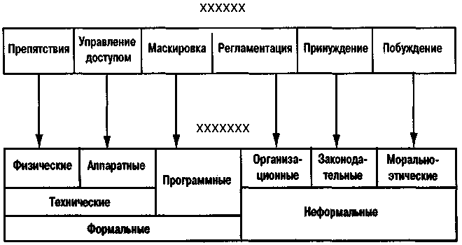
-методы
-: средства

I: 1.
Q:
S: Виды воздействия на информацию
-: блокирование
-: нарушение целостности
-: нарушение конфиденциальности
-: копирование
-: уничтожение
-: модификация
-: искажение

I: 2.
Q:
S: Потенциально возможное событие, действие, процесс или явление, которое может привести к причинению ущерба чьим-либо интересам

I: 3.
Q:
S: ### угрозы, вызванные воздействием на АС объективных физических процессов, стихийных природных явлений, не зависящих от человека

I: 4.
Q:
S: Угрозы информационной безопасности, относящиеся к естественным, делятся на
-: природные
-: технические
-: антропогенные
-: военные

I: 5.
Q:
S: Каналы проникновения в информационную систему по типу основного средства для реализации угрозы
-: человек
-: люди
-: аппаратура
-: программ*

I: 6.
Q:
S: Каналы проникновения в информационную систему по способу получения информации
-: физический
-: информационный
-: итерационный
-: трансграничный
-: электромагнитный

I: 7.
Q:
S: Технические меры противодействия угрозам информационной безопасности
-: средства аутентификации
-: аппаратное шифрование

I: 8.
Q:
S: На рисунке показана
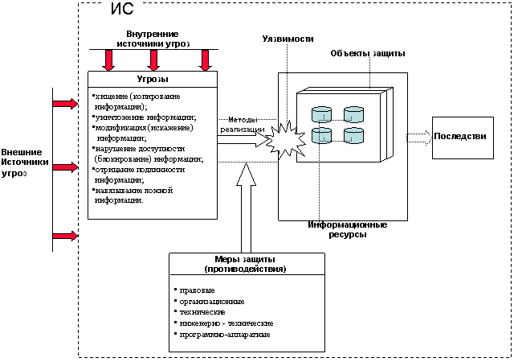
I: 9.
Q:
S: Модель ### защиты информации 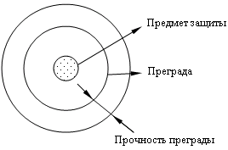

I: 10.
Q:
S: Модель ### защиты информации 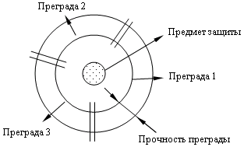

I: 11.
Q:
S: Модель ### защиты информации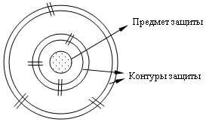

I: 12.
Q:
S: Принцип(ы) защиты информации, не относящийся(еся) к обеспечению рационального уровня защиты

-: соответствие уровня защиты ценности информации
-: гибкость защиты
-: многозональность защиты
-: максимальная стойкость защиты
-: многорубежность защиты
I: 13.
Q:
S: Классификация ### признаков объекта 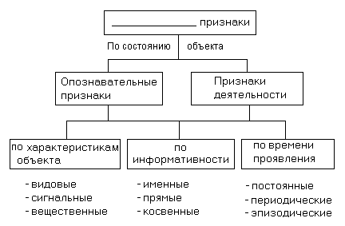

I: 14.
Q:
S: С точки зрения защиты, основными ### и ### информации являются следующие: люди, документы, продукция, измерительные датчики, интеллектуальные средства обработки информации, черновики и отходы производства, материалы и технологическое оборудование.
-: источник*
-: носител*

I: 1.
S: Сопоставьте названия антивирусных программ и изображений
L1:
R1L2:
L3:
L4:
L5:

I: 2.
Q:
S: RAID-массив это
-: набор жестких дисков, подключенных особым образом
-: антивирусная программа
-: вид хакерской утилиты
-: база защищенных данных
-: брандмауэр

I: 3.
Q: [выберите несколько правильных ответов]
S: Отметьте составные части современной антивирусной программы
-: модем
-: принтер
-: сканер
-: межсетевой экран
-: стриммер

I: 4.
Q: [выберите несколько правильных ответов]
S: Вредоносные программы - это
-: шпионские программы
-: программы, наносящие вред данным и программам, находящимся на компьютере
-: антивирусные программы
-: программы, наносящие вред пользователю, работающему на зараженном компьютере
- троянские утилиты и сетевые черви

I: 5.
Q: [выберите несколько правильных ответов]
S: К вредоносным программам относятся
-: потенциально опасные программы
-: вирусы, черви, трояны
-: шпионские и рекламные программы
-: вирусы, программы-шутки, антивирусное программное обеспечение
-: межсетевой экран, брандмауэр

I: 6.
Q: [выберите один из 5 вариантов ответа]
S: Сетевые черви это
-: вредоносные программы, устанавливающие скрытно от пользователя другие вредоносные программы и утилиты
-: вирусы, которые проникнув на компьютер, блокируют работу сети
-: вирусы, которые внедряются в документы под видом макросов
-: хакерские утилиты управляющие удаленным доступом компьютера
-: вредоносные программы, которые проникают на компьютер, используя сервисы компьютерных сетей

I: 7.
Q: [выберите один из 5 вариантов ответа]
S: Вредоносная программа, которая подменяет собой загрузку некоторых программ при загрузке системы
-: загрузочный вирус
-: макровирус
-: троян
-: сетевой червь
-: файловый вирус

I: 8.
Q:
S: Программа, осуществляющая несанкционированные действия по сбору, и передаче информации злоумышленнику, а также ее разрушение или злонамеренную модификацию
-: троян
-: троян*
-: троянская программа

I: 9.
Q: [Выберите один из 5 вариантов ответа]
S: Руткит - это
-: вредоносная программа, выполняющая несанкционированные действия по передаче управления компьютером удаленному пользователю
-: разновидность межсетевого экрана
-: программа использующая для распространения Рунет
-: вредоносная программа, маскирующаяся под макрокоманду
-: программа для скрытого взятия под контроль взломанной системы

I: 10.
Q: [выберите несколько правильных ответов]
S: Компьютерные вирусы это
-: вредоносные программы, наносящие вред данным.
-: программы, уничтожающие данные на жестком диске
-: программы, которые могут размножаться и скрыто внедрять свои копии в файлы, загрузочные сектора дисков, документы.
-: программы, заражающие загрузочный сектор дисков и препятствующие загрузке компьютера
-: это скрипты, помещенные на зараженных интернет-страничках

I: 11.
Q: [Выберите один из 5 вариантов ответа]
S: Вирус внедряется в исполняемые файлы и при их запуске активируется
-: загрузочный вирус
-: макровирус
-: файловый вирус
-: сетевой червь
-: троян

I: 12.
Q: [Выберите один из 5 вариантов ответа]
S: Вирус поражающий документы называется
-: троян
-: файловый вирус
-: макровирус
-: загрузочный вирус
-: сетевой червь

I: 1.
Q:
S: Основными путями проникновения вирусов в компьютер являются
-: больной пользователь
-: заархивированные файлы
-: компьютерные сети
-: файлы, созданные в Word и Excel
-: флеш-диски

I: 2.
Q:
S: Места и каналы возможного ### доступа к информации в компьютерной сети 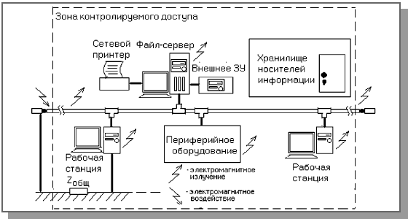

I: 3.
Q:
S: Нарушение конфиденциальности данных, циркулирующих в сети, просмотр и/или запись данных, передаваемых по линиям связи является ### угрозой сетевой безопасности

I: 4.
Q:
S: Нарушение целостности или доступности ресурсов (компонентов) сети, несанкционированное использование устройств, имеющих доступ к сети для изменения отдельных сообщений или потока сообщений является ### угрозой сетевой безопасности

I: 5.
Q: Установить соответствие значков фаерволов (межсетевых экранов)
L1:
L2:
L3:
L4:

I: 6.
Q:
S: Функции брандмауэра (межсетевого экрана)
-: фильтрация доступа к заведомо незащищенным службам
-: препятствование получению закрытой информации из защищенной подсети
-: контроль доступа к узлам сети
-: защищает узлы сети от проникновения через "люки" (back doors) или уязвимости ПО
-: обеспечивает защиту от многих внутренних угроз, в первую очередь - утечки данных
-: защищает от загрузки пользователями вредоносных программ, в том числе вирусов

I: 7.
S: Расположить алгоритмы шифрования Wi-Fi в порядке возрастания крипто стойкости
1 WPA-PSK
2: : WPA-802.1x
3 WEP
4: WPA2:

I: 8.
Q:
S: Сниффер это
-: анализатор сетевого адреса
-: генератор кода
-: счетчик трафика
-: анализатор трафика
-: блокиратор попыток несанкционированного доступа
-: анализатор MAC-адреса

I: 9.
Q:
S: Расположите в порядке возрастания уровни модели OSI
1: физический
2: канальный
3: сетевой
4: транспортный
5: сеансовый
6: представления
7: прикладной

I: 10.
Q:
S: Расположите в порядке возрастания уровни стека TCP/IP
1: доступа к среде
2: сетевой
3: транспортный
4: прикладной

